ZSC.271.27.2014 Gliwice, 19 września 2014 r.

Związek Gmin i Powiatów Subregionu Centralnego
Województwa Śląskiego

zaprasza do złożenia propozycji cenowej na wykonanie materiałów szkoleniowych
kod CPV 22462000-6 Materiały reklamowe

Opis przedmiotu zapytania:
Przedmiotem zapytania jest koszt realizacji usługi wykonania (w tym: zaprojektowania, wykonania, dostawy) materiałów szkoleniowych zgodnie z przedstawioną poniżej specyfikacją:

L.p. | Nazwa | Szczegóły dotyczące znakowania | ILOŚĆ (szt.)
 | DŁUGOPIS EKOLOGICZNY wykonany z bambusa oraz metalu.  Kolor: brązowy | Znakowanie:  - 1 kolor  - logotypy POPT oraz UE  - logo Związku Subregionu Centralnego | 163
 | PAMIĘĆ USB 8 GB  (co najmniej 8 GB)  Przenośna pamięć USB o pojemności 8 GB wykonana z metalu oraz ekoskóry. | Znakowanie:  - 1 kolor (np. szary)  - logotypy POPT oraz UE  - logo Związku Subregionu Centralnego | 82
 | ZESTAW KARTECZEK SAMOPRZYLEPNYCH  - zawiera 2 bloczki średnich karteczek, 1 bloczek dużych karteczek oraz 8 małych bloczków w różnych kolorach  - bloczki w etui z tworzywa z dwuletnim kalendarzem  - Materiał: tworzywo, metal  - Kolor: czarny  - Wymiary: 30 x 230 x 107 m | Znakowanie:  - grawer / laser - 1 kolor  - logotypy POPT oraz UE  - logo Związku Subregionu Centralnego  - miejsce – na klapie, z przodu | 163
 | NOTES  - klejony od góry  - format A4  - kratka  - materiał biały  - gładki papier 80 g/m3  - brak okładki  - liczba kartek: 50  - jednostronnie drukowany | Nadruk kolorowy na każdej stronie notesu. Projekt do ustalenia  Nagłówek: logotypy unijne oraz logotyp Związku Subregionu Centralnego  Stopka:  Warsztat organizowany w ramach projektu współfinansowanego ze środków Unii Europejskiej w ramach Programu Operacyjnego Pomoc Techniczna  Związek Subregionu Centralnego  ul. Bojkowska 37  44-100 Gliwice  Budynek nr 3, pokój 101, I piętro  Tel: 32 461 22 50  Faks: 32 461 22 51  www.subregioncentralny.pl  na dole kolorowy pasek, analogicznie jak na firmówce | 203
 | FILCOWA TECZKA A4 – ROYAL DESIGN  - teczka A4 na dokumenty  - zapinana na zatrzask  - kieszonka na dokumenty formatu A4 i 4 mniejsze kieszonki  - 25 kartkowy notes A4 w linie | Nadruk w jednym kolorze na tylnej stronie  Logotypy unijne oraz logotyp Związku Subregionu Centralnego  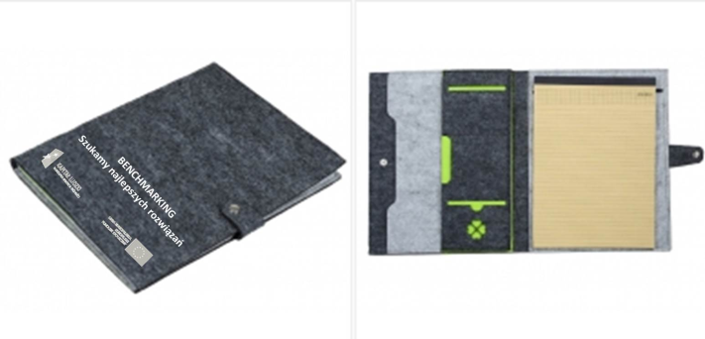 | 203
 | DŁUGOPIS 3 W 1 NIEBIESKI  - trzy różne wkłady: czarny długopis, niebieski długopis oraz ołówek automatyczny  - wystarczy trzymać długopis tak, aby widzieć napis tego koloru, którym chcemy pisać i włączyć długopis, a wyskoczy właściwy kolor  - długopis wykonany z metalu. | Znakowanie w jednym kolorze:  Logotypy unijne oraz logotyp Związku Subregionu Centralnego | 122

Informacje dodatkowe:

- Kolorystyka, wielkość i rozmieszczenie logotypów na materiałach powinny zostać uzgodnione z Zamawiającym
- Logotypy POPT i UE dostępne są na stronie https://www.popt.gov.pl/ZPFE/Strony/Logo.aspx
- Zamawiający posiada logotyp Związku Subregionu Centralnego w formatach o następujących rozszerzeniach: .jpg, .png., .pdf, .ai, .eps
Logiem związku jest koło, wraz z tekstem, znajdujące się w lewym górnym rogu firmówki

Koszt:
- Cena brutto musi zawierać wszelkie koszty związane z realizacją zamówienia, tj. z zaprojektowaniem, wykonaniem materiałów szkoleniowych oraz ich dostawą do siedziby Zamawiającego (ul. Bojkowska 37, Gliwice).

Realizacja:

- Nie dopuszcza się dzielenia zamówienia na części i złożenia oferty na realizację jednej z nich.
- Wykonawca w terminie 1 dnia roboczego od złożenia zamówienia jest zobowiązany do dostarczenia Zamawiającemu projektu rozmieszczenia wymaganych oznaczeń (logo / hasła) na wszystkich rodzajach materiałów. Zamawiający w tym samym dniu zaakceptuje projekt, względnie ma prawo do zgłoszenia uwag.
- Wykonanie oraz dostawa materiałów w terminie:
a) 40 notesów, 40 długopisów 3w1 oraz 40 notesów A4 do 1 października 2014 r.
b) pozostałe materiały do 15 października 2014 r.

Forma płatności:

Płatność zostanie uregulowana przelewem w terminie 14 dni kalendarzowych liczonych od dnia dostarczenia prawidłowo wystawionych faktur VAT (maksymalnie dwie faktury, za dostawę do 1 października oraz za dostawę do dnia 15 października 2014 r.

Kryterium oceny ofert:

cena – 100 %

Miejsce i termin złożenia propozycji cenowej:

- Ofertę należy przesłać w formie elektronicznej na adres biuro@sunbregioncentralny.pl lub dostarczyć osobiście do siedziby Zamawiającego (Gliwice, ul. Bojkowska 37) do dnia 25.09.2014 r. do godziny 14.00.

- Oferent zobligowany jest do dostarczenia kompletu dokumentów, na które składają się:
  - Oferta sporządzona na załączonym formularzu ofertowym – zał. nr 1,
  - Oświadczenie o braku powiązań kapitałowych oraz osobowych z Zamawiającym – zał. nr 2.
Oferty niespełniające warunku kompletności dokumentów nie będą rozpatrywane w procesie oceny ofert.

Uwagi:

- Zamawiający nie ponosi odpowiedzialności za problemy związane z działalnością serwera itp., czego skutkiem może być brak wpływu oferty na skrzynkę mailową Zamawiającego. Celem otrzymania informacji o poprawnym przesłaniu oferty w formie elektronicznej, oferent winien skontaktować się telefonicznie z Zamawiającym.
- W postępowaniu udział mogą wziąć oferenci, niepowiązani osobowo ani kapitałowo z Zamawiającym, przy czym przez powiązania osobowe lub kapitałowe rozumie się wzajemne powiązania między Zamawiającym lub osobami upoważnionymi do zaciągania zobowiązań w imieniu Zamawiającego lub osobami wykonującymi w imieniu Zamawiającego czynności związane z przygotowaniem
i przeprowadzeniem procedury wyboru wykonawcy a wykonawcą.

Osoba uprawniona do kontaktów w sprawie zamówienia:

Dariusz Stankiewicz, tel. +48 32 461 22 50
Mariusz Śpiewok, tel. 501 355 568

Niniejsze zapytanie nie jest zamówieniem i nie obliguje Zamawiającego do skorzystania z przedstawionej propozycji.

(-) Mariusz Śpiewok
Dyrektor Biura

